(maths=CE1=num16A)Mémos 2 + 4
Exercice 1 : Range par ordre croissant.
\ a) 797 150 183 788 467
\\ b) 246 829 670 583 168 418 780
\ Exercice 2 : Place sur la frise numérique.
1 | 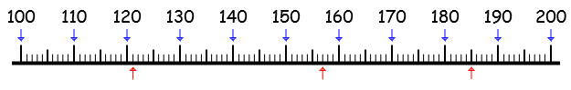
2 | 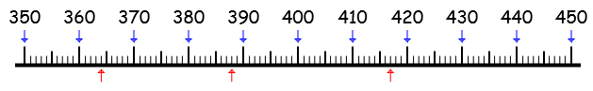
3 | 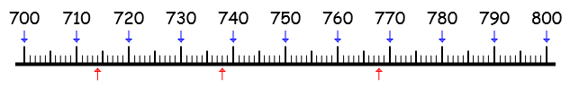

(maths=CE1=num16B)Mémos 2 + 4
Exercice 1 : Range par ordre décroissant.
\ a) 757 686 386 281 186
\\ b) 577 63 654 568 865 633 939
\ Exercice 2 : Place sur la frise numérique.
1 | 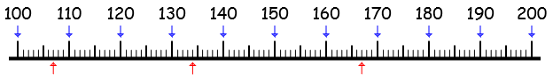
2 | 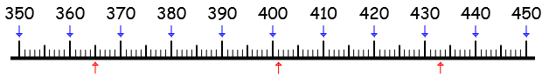
3 | 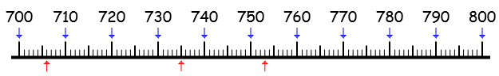
(maths=CE1=num16C)Mémos 2 + 4
Exercice 1 : Range par ordre croissant.
\ a) 413 13 422 490 595
\\ b) 417 695 598 623 30 649 989
\Exercice 2 : Place sur la frise numérique.
1 | 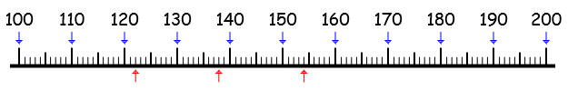
2 | 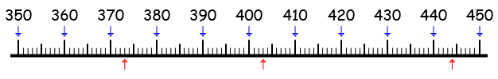
3 | 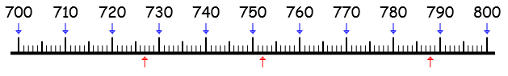

(maths=CE1=num16D)Mémos 2 + 4
Exercice 1 : Range par ordre décroissant.
\ a) 903 598 546 898 459
\\ b) 679 576 798 715 515 323 41
\Exercice 2 : Place sur la frise numérique.
1 | 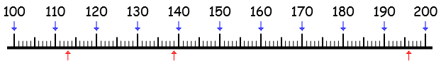
2 | 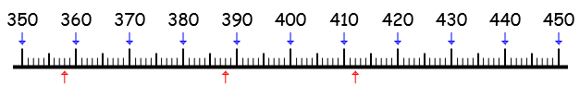
3 | 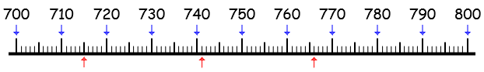
(maths=CE1=num16E)Mémos 2 + 4
Exercice 1 : Range par ordre croissant.
\ a) 259 831 139 636 220
\\ b) 252 572 885 775 434 255 704
\Exercice 2 : Place sur la frise numérique.
1 | 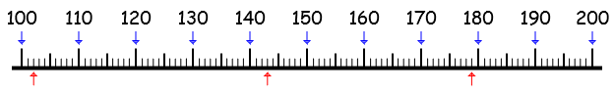
2 | 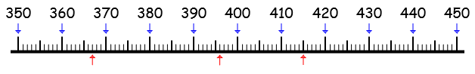
3 | 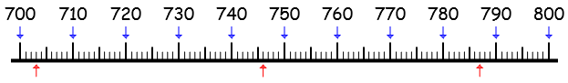

(maths=CE1=num16F)Mémos 2 + 4
Exercice 1 : Range par ordre décroissant.
\ a) 88 485 381 952 393
\\ b) 643 597 332 739 879 200 857
\Exercice 2 : Place sur la frise numérique.
1 | 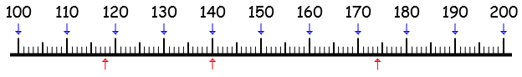
2 | 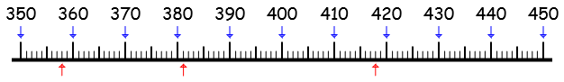
3 | 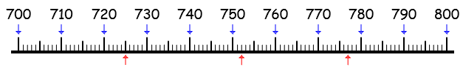
(maths=CE1=num16G)Mémos 2 + 4
Exercice 1 : Range par ordre croissant.
\ a) 29 155 807 994 573
\\ b) 704 624 527 735 350 598 633
\Exercice 2 : Place sur la frise numérique.
1 | 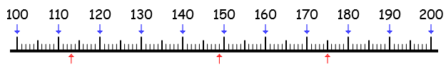
2 | 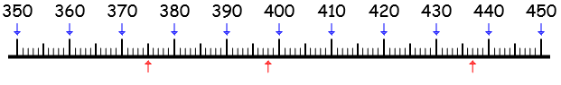
3 | 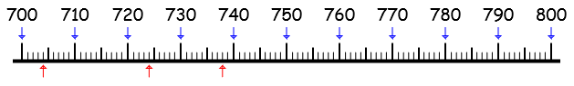

(maths=CE1=num16H)Mémos 2 + 4
Exercice 1 : Range par ordre décroissant.
\ a) 682 464 432 489 826
\\ b) 272 707 234 759 736 161 188
\Exercice 2 : Place sur la frise numérique.
1 | 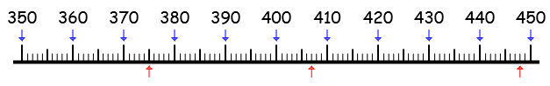
2 | 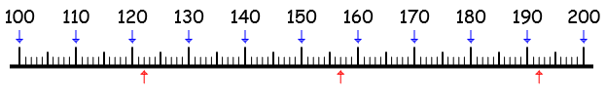
3 | 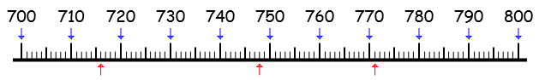
(évaluation=CE1=num16=)
Compétence : Ranger par ordre croissant (nombres < 1000) + Se repérer sur des bandes numériques < 1000
Exercice 1 : Range par ordre croissant.
a) 286 464 342 984 628
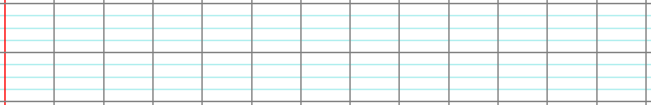

b) 227 770 432 957 637 611 881

Exercice 2 : Place sur la frise numérique.

1
2
3

